**입사지원서**(빨간 글씨는 지우세요. 참조설명입니다)

**[지원분야: 자바 웹개발자 / 신입]**

**▶ 인적 사항**

|  |  |  |  |  |
| --- | --- | --- | --- | --- |
| **성명** | 홍길동(洪吉童) | **영문** | Gil-Dong, Hong | 0 |
| **생년월일** | YYYY. MM. DD (만 xx세) | | |
| **주소** | 출퇴근할 주소 | | |
| **연락처** |  | | |
| **이메일** | (이메일 계정을 다시 한번 보자) | | |
| **취업우대** | (보훈대상자 / 취업보호대상자 / 고용촉진장려금대상자/장애 중 해당자만 기재. 보훈대상자는 종류 동반 기재. 장애는 장애 종류와 등급 동반 기재) | | |

**▶ 교육 및 연수 사항**

|  |  |
| --- | --- |
| **2023.06.26 ~ 2023.12.12(900시간)** | 풀스텍 웹 개발자 과정 [이젠아카데미 신촌지점] |
| **다른 교육 및 연수가 있을 시 명시** | 없을 경우 삭제 |

**▶ 사용 가능 기술 요약 :** [**https://github.com/본인git주소**](https://github.com/본인git주소%20)

|  |  |
| --- | --- |
| **Language** | JAVA, JSP |
| **DBMS** | Oracle, MySQL |
| **Framework** | Spring Framework, Mybatis Frameworkk |
| **IDE Tool** | Eclipse, Spring Tool Suite, SqlDeveloper, eXERD, Visual Studio Code, Visual Studio, IntelliJ |
| **Web** | HTML, CSS, JavaScript, jQuery, Ajax, jQueryUI, Bootstrap, React, Node.js |
| **OS** | windows, linux(Cent OS, ubuntu) |
|  | (수업시간에 한 내용 외에도 본인이 가능한 모든 기술 열거) |

**▶ 프로젝트 수행사항**

|  |
| --- |
| **2023.10.17 ~ 10.30 / 2주 개인 프로젝트 - 도서관통합관리시스템 (이젠아카데미)** |
| * 소스 : [**https://github.com/본인개별프로젝트git주소**](https://github.com/본인개별프로젝트git주소) * JSP&Servlet MVC 패턴 * 회원게시판, 도서대출 및 반납, 자리예약, 도서 추천 기능의 시스템 * 본인이 어필하고 싶은 부분 짧게 기재 |
| **2023.11.16 ~ 12.01 / 2주 팀 프로젝트 – 도서관통합관리시스템 (이젠아카데미)** |
| 소스 : [**https://github.com/본인팀프로젝트git주소**](https://github.com/본인팀프로젝트git주소)   * 전자정부 표준 프레임워크(Spring), MyBatis Framework * 회원게시판, 도서대출 및 반납, 자리예약, 도서 추천 기능의 시스템 |
| * 본인이 어필하고 싶은 부분 짧게 기재 |

**▶ 학력 사항**

|  |  |
| --- | --- |
| **0000.00 ~ 0000.00** | 000 대학교 000학과 졸업 (평점 X.xx / 4.5) |
| **0000.00 ~ 0000.00** | 00 고등학교 졸업 |

**▶ 병역사항** (해당 사항이 없을 경우 삭제)

|  |  |
| --- | --- |
| **00.00.00 ~ 00.00.00** | OO 병장 만기 전역 |

**▶경력 사항**

|  |  |
| --- | --- |
| **2019.08 ~ 2022.10 (3년 2개월) / 회사명㈜** | |
| **21.01 ~ 22.10** | (대리) 정확한 자재 구입으로 신뢰성 얻음(본인이 기여한 바 위주로 간략설명) |
| **19.08 ~ 22.01** | (사원) 사무실 정리 정돈으로 인한 업무 환경 개선. |
| **2018.01 ~ 2018.12 (1년) / 회사명** | |
| **18.07 ~ 19.12** | (계약/팀원) 전략기획본부 채용팀 SNS 운영 및 공지 알리기 |
| **18.01 ~ 18.06** | (인턴/팀원) 중국 4060 여성 브랜드 런칭 현지 프로젝트(상해) |
| **2016.06 ~ 2016.09 (3개월) / XXX 구매팀** | |
| 전사 원부자재 구매기획 및 MRO 원가 개선 개인 프로젝트 (아르바이트) | |

**▶ 자격 사항** (해당 사항이 없을 경우 삭제)

|  |  |
| --- | --- |
| **2022. 08. xx** | 정보처리 산업기사 (한국 산업 인력 공단) |
| **0000. 00. 00** | 자동차 운전면허 1종 보통 (서울 지방 경찰청) |

**▶수상 경력**(해당 사항이 없을 경우 삭제)

|  |  |
| --- | --- |
| **2015.09.03** | 제 1회 경북 PRIDE 상품 마케팅 경진대회 대상 (경상북도청) |
| **2019.03 ~ 2019.12** | 성적 우수 장학금 2회 수여 (XX대학교) |
| **2021.01 ~ 2021.12** | 국가 장학금 1회 수여 (한국 장학 재단) |

**▶대내외 활동**(해당 사항이 없을 경우 삭제)

|  |  |
| --- | --- |
| **0000.00 ~ 0000.00** | 교내 TBWA 동아리 활동 – XXX 대학교 교내 동아리 임원 |
| **0000.00 ~ 0000.00** | XX리테일 대학생 마케터 - SNS 컨텐츠 기획 및 운영 |
| **0000.00** | XXX 마라톤 2015 10Km Family Run – XXX 주관 |

**▶어학 능력**(기준점수(ex.토익700점)이상이 안되거나 해당사항이 없으면 어학능력은 삭제)

|  |  |
| --- | --- |
| **2022.09.01** | TOEIC / XXX점 |
| **2021.11.25** | OPIc / IH(Intermediate High) |

※이력서는 있는 그대로 최대한 성실하게 작성해야 하며 대표자나 인사담당자 입장에서 작성하라. 서류전형을 꼭 통과할 수 있도록 작성해야 하며, 면접은 제출된 이력서를 바탕으로 진행된다. 80% 이상을 채우고 직무 역량을 부각시켜야 한다(이 부분은 삭제).

**교육이수 및 기술내역서**

|  |  |
| --- | --- |
| **교육 과정 명** | 풀스텍 웹 개발자 과정 |
| **교육 기간** | 2023. 06. 26. ~ 2023. 12. 12 (22.5주, 900시간) |

|  |  |  |
| --- | --- | --- |
| **교과목** | **교육일정** | **이수 기술** |
| Java | 4주 | * 프로그래밍 기초 문법(변수, 제어문, 배열, 연산자) * OOP (클래스, 상속, 추상클래스, 인터페이스) * 디자인 패턴, API, 예외처리, 컬렉션, I/O, 쓰레드 * JDBC |
| Database | 2주 | * 데이터베이스 개념과 이해, Oracle 및 MySQL * DML과 DDL (테이블 생성과 조작 언어), DCL, DBMS 권한제어 * 단일행함수, 그룹함수, 다양한 서브쿼리, Top-N구문, 인덱스, View |
| 웹표준 | 4.5주 | * HTML5, CSS, CSS3, 반응형 웹 * JavaScript, JQuery, Ajax, JqueryUI, React * Node.js |
| JSP&Servlet | 4주 | * 액션태그, 쿠키, 세션, 예외페이지, * DB, 커넥션풀, 파일업로드, EL, JSTL * 회원인증프로그래밍과 파일첨부 게시판(답변, 페이징 포함) * MVC 디자인 패턴의 이해와 MVC 패턴을 적용한 개발 |
| S/W 공학 | 1주 | * 요구사항확인, UML, UI 테스트, 애플리케이션 테스트 |
| 1차 개별  프로젝트 | 2주 | * JSP&Servlet MVC 모델 개별 프로젝트 개발(1차) * 소프트웨어 공학의 이해와 UML과 ERD 작성을 포함한 설계 * 다양한 오픈 소스를 활용한 구현 및 테스트 |
| Spring | 3주 | * DI, Bean 생명주기, properties 외부파일이용 * 컨트롤러, RequestMapping, MVC 게시판(답변, 페이징 포함) * 파일업로드, MyBatic Framework * Spring Boot |
| 2차 팀  프로젝트 | 2주 | * MyBatis를 적용한 Spring 전자정부 프레임워크 실무 프로젝트 개발(2차) * 소프트웨어 공학의 이해와 UML 다이어그램 작성 * E-R Diagram 작성을 포함한 DB 설계 * 다양한 오픈 소스를 활용한 구현 |

**프로젝트 기술 요약서**

|  |  |
| --- | --- |
| **2023.10.17 ~ 2023.10.30 (2주) 이젠 아카데미(신촌지점) 개인 프로젝트** | |
| **프로젝트 명** | LAS(**L**ibr**A**ry**S**ystem) 도서관 관리 시스템 |
| **인원** | 1명 |
| **언어 & 패턴** | Java, HTML5, CSS, JavaScript, jQuery, JSP&Servlet MVC 패턴 적용 |
| **DBMS** | Oracle 11g Express Edittion |
| **Open source** | jQuery v3.6.4, jQueryUI v1.13.2, cos-22.05 |
| **프로젝트 소개** | 프로젝트 명에 대한 간략한 설명을 간단히 작성  -  - |
|  | |

|  |  |
| --- | --- |
| **2023.11.16 ~ 2023.12.01 (2주) 이젠 아카데미(신촌지점) 팀 프로젝트** | |
| **프로젝트 명** | LAS(**L**ibr**A**ry**S**ystem) 도서관 관리 시스템 |
| **인원** | 3명 |
| **DBMS** | Oracle 11g Express Edition |
| **언어** | Java SE 8 Platform, HTML5, CSS, CSS3, JavaScript |
| **프레임워크** | Spring Framework, MyBatis Framework |
| **오픈 Library** | jQuery v3.6.4, jQuery UI v1.13.2, ckEditor, 카카오API |
| **프로젝트 소개** | -  - |
|  | |

**개인 프로젝트 포트폴리오**

**개별 프로젝트 소개(프로젝트 이름)**

|  |  |  |
| --- | --- | --- |
| **프로젝트 명** | | 도서관 관리 시스템 |
| **참여 인원** | | 1명 |
| **기간** | | 2023.10.17 ~ 2023.10.30 |
| **개발 환경** | OS | Windows 10 Pro |
| WAS | Apache Tomcat 9.0 |
| DBMS | Oracle 11g Express Edition |
| Language | Java Platform SE 8, JSP & Servlet |
| Model | MVC Model (Model2) |
| Web | HTML5, CSS/CSS3, JavaScript |
| Tool | Eclipse IDE for Enterprise Java Developers  Sqldeveloper, eXERD (E-R Modeling Tool) |
| Open Source | jQuery v3.6.4, jQuery UI v.1.13.2, cos-22-05,  Ajax, SummerNot Edit, Kakao 주소 API |

**▶프로젝트 설명**

|  |  |
| --- | --- |
| **Github Address** | https://github.com/xxx/xxx |
| **프로젝트 녹화 실행 화면** | https://youtu.be/Plf0P\_m5qbg |

**▶주제 및 목적**

이 부분부터 ppt 활용하나 설명 추가

* 주제 및 목적을 간략하게 소개한다 ex. 이용자를 위한 도서관 웹 페이지와 관리자를 위한 도서관 관리 시스템을 통합한 도서관 시스템
* 도서관 시스템의 이용자 권한에 따라 다음의 기능을 제공한다

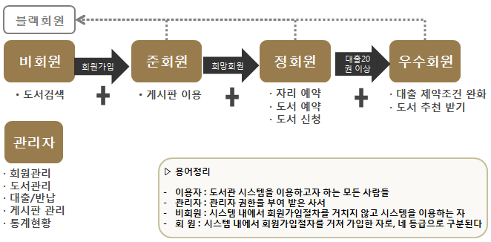

**개인 프로젝트 소개(프로젝트 이름)**

**▶작업 분할 구조도(Work Breakdown Structure) – user mode**

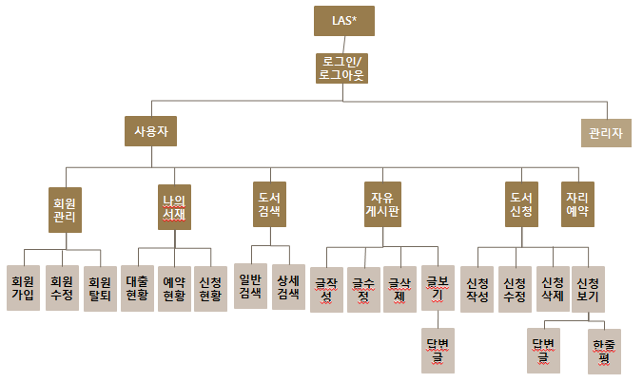

**▶ 작업분할구조도(Work Breakdown Structure) – admin mode**

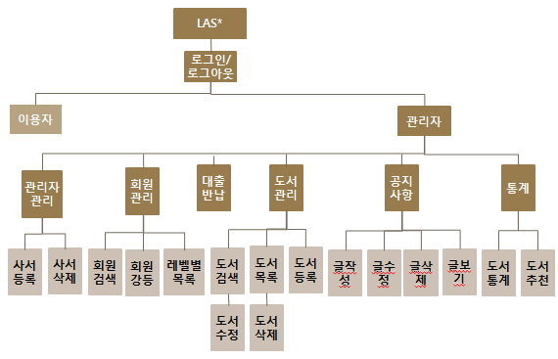

**개인 프로젝트 소개(프로젝트 이름)**

**▶ Gantt Chart를 이용한 일정관리**

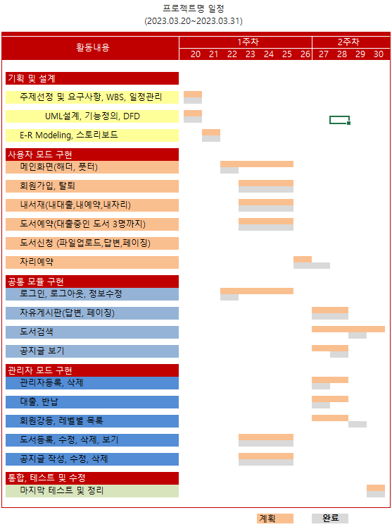

**▶ Use Case Diagram**

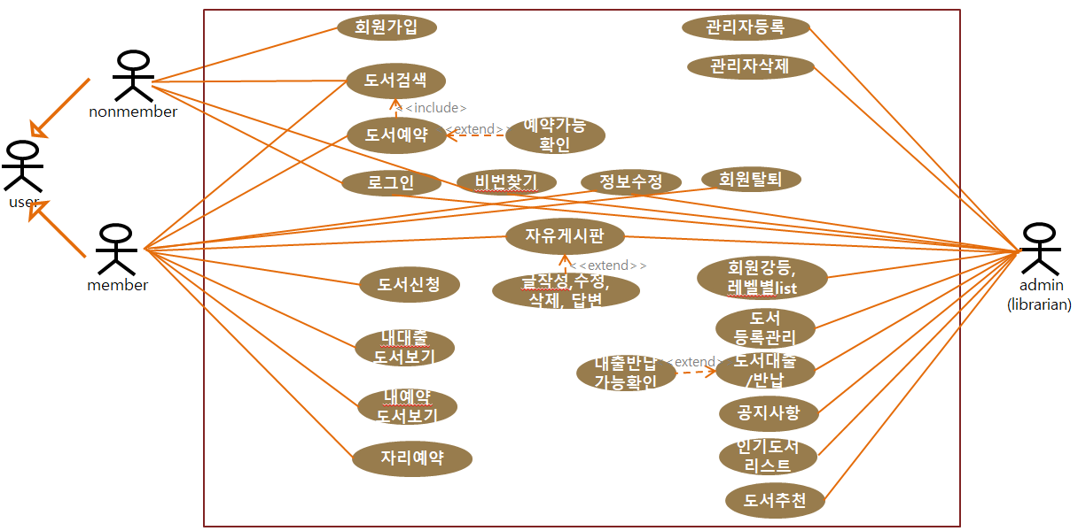

**개인 프로젝트 소개(프로젝트 이름)**

**▶ Sequence Diagram – user mode**

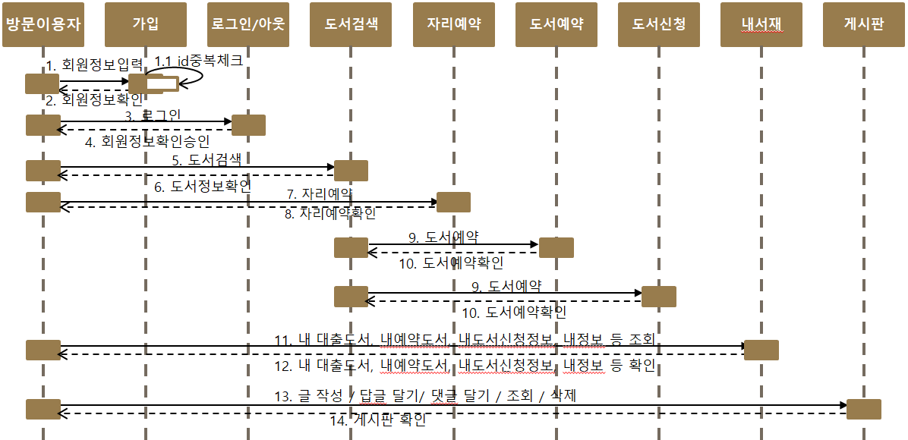

**▶ Sequence Diagram – admin mode**

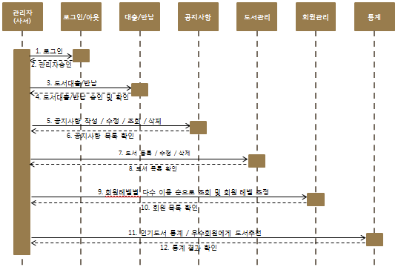

**개인 프로젝트 소개(프로젝트 이름)**

**▶ ERD**

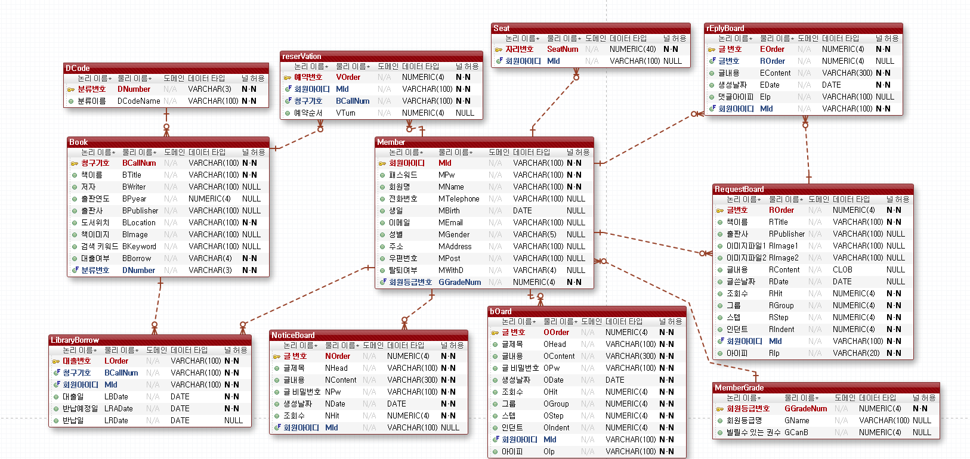

**▶ 기능정의서 및 시스템 설계**

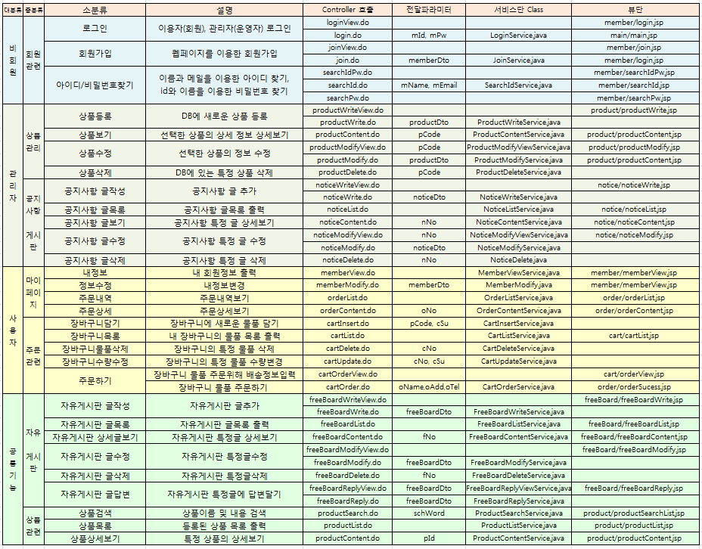

**개인 프로젝트 소개(프로젝트 이름)**

**▶ Project Explorer**

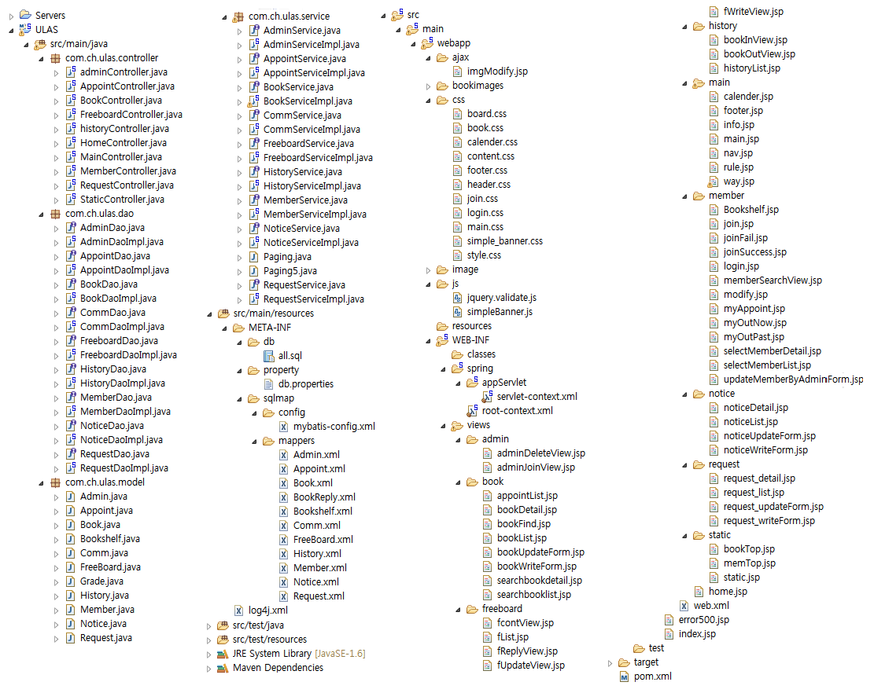

**개인 프로젝트 소개(프로젝트 이름)**

**▶ 화면구성I**

**①**

|  |  |  |
| --- | --- | --- |
| |  | | --- | | **③**  **②**  **④**  **⑤**  **⑦**  **⑥** | | * 메인페이지   ① 로그인전, 회원로그인호, 관리자로그인후 해더의 메뉴가 다르게 보인다  ② 검색하기  - 비회원,회원,관리자 모두 이용가능  - 검색조건 : 전체,서명,저자,출판사  ③ Hit Menu   * 도서신청, 좌석예약, 신착자료, 도서추천, 인기도서, 이용문의   ④ 최근 공지사항 top5 출력  ⑤ 달력 및 일정, 이용시간 출력  ⑥ 대출 인기 도서 top5출력  ⑦ Hit URL : 사이트맵, RISS, NDSL,KOLAS, 국립중앙도서관 등 |
| |  | | --- | | **test**  **④**  **③**  **①**  **②**  test  **⑥**  **⑤** | | * 관리자(사서)등록 및 삭제   ① 서비스의 사이트맵에서 현재 위치를 알려주고, 좌측 메뉴도 현재 위치를 달리 표현한다  ② 관리자 관리메뉴 : 관리자등록 및 관리자 삭제. 현재 위치 메뉴는 css를 달리 한다.  ③ 새로운 사서가 입사하여 관리자를 등록하는 화면에서 관리자의 ID중복체크(aJax이용)  ④ jQueryUI, daum postcode API 이용  ⑤ 사서가 퇴사하여 관리자를 삭제할 경우 x를 클릭하면 해당 ID만 삭제된다.  ⑥ 본 서비스의 모든 리스트 출력은 페이징 처리된다 |

**개인 프로젝트 소개(프로젝트 이름)**

**▶ 화면구성II**

|  |  |
| --- | --- |
| join_1login_1  **⑦**  **⑥**  **⑤**  **④**  **③**  **②** | * **이용자 등록 및 로그인**   **① 이용자 로그인 메뉴**  로그인을 하면 프로그램의 다양한 분야의 이용이 가능하다.  **② 이용자 회원가입 메뉴**  등록되지 않은 회원은 회원가입버튼을 통해 회원가입 창으로 이동 가능하다.  **③ ID 중복체크**  이용자가 원하는 ID를 입력한 뒤 ID중복체크 버튼을 누르면 중복체크 창으로 이동한다. (aJax이용)  **④ 비밀번호 확인**  비밀번호 확인 부분을 통해 두 번 입력한 비밀번호가 일치해야 회원가입이 가능하다. |
| join_sub  **⑧**⑧ | **⑤,⑥** **전화번호, 생년월일**  이용자의 전화번호 및  생년월일은 모두 숫자로만  입력하도록 제한하였다.  **⑦ ID 중복체크 버튼**  이용자의 ID는 유일한  키로 중복될 수 없으므로  중복체크를 통해  중복여부를 확인해야  한다.  **⑧** **ID 중복여부 표시**  중복체크를 확인하면 ID의  중복 여부가 표시되며,  중복된 ID는 사용할 수  없도록 제한하였다. |

**팀 프로젝트 포트폴리오**

**교통사고 탈출 넘버원 – 교통사고 분석 및 XX**

|  |  |  |
| --- | --- | --- |
| **프로젝트 명** | | (팀프로젝트 이름) |
| **참여 인원** | | 3명 |
| **기간** | | 2023.11.16 ~ 2023.12.01 (2주) |
| **개발 환경** | OS | Windows 10 Pro |
| Language | Java Platform 8 , JSP & Servlet |
| Framework | 전자정부 표준 프레임워크(Spring Frame), Mybatis 적용 |
| Tool | Spring tool suite 3.9.13, Sqldeveloper 19.2, eXERD |
| Open Source | jQuery v3.3.1, jQuery UI v.1.12.1, cos-26Dec2008,  Ajax, CKeditor, Kakao주소API, Kakao공유API, 구글맵API |

**▶프로젝트 설명**

|  |  |
| --- | --- |
| **Github Address** | <https://github.com/XXX/xxxx> |
| **프로젝트 녹화 실행 화면** | https://youtu.be/xxxx |

**▶주제 및 목적**

이부분부터 ppt 대거 이용

**자기소개서**

**[지원분야: XXX / 신입]**

**지원동기**

|  |
| --- |
| **[아래의 내용을 대표하는 제목 언급 ex. VISION 2030 - 선한 영향력을 끼치는 분석가 홍길동 ]** |
| 지원하고자 하는 기업의 특징(경영이념, 기업문화, 인재상)과 나의 지원 직무를 기본적으로 확인하고, 지원기업의 직무수행을 위해 본인의 직무관련 경험을 연계해서 지원동기의 자연스러움 전개 및 본인이 해당직무에 딱맞는 적합한 인재임을 강조하고, 철저히 준비한 사례를 제시하는 요령이 필요 |

**입사 후 포부**

|  |
| --- |
| **[ 아래의 내용을 대표하는 제목 언급 ]** |
| IT 개발자로서 직무상의 지식, 관련 경험, 직무에 대한 열정 등을 지원한 포지션과 어떻게 연계되어 회사발전에 어떻게 구체적으로 기여할 수 있는지를 제시하여야 하며, 3~5년 단위 시점별로 자신의 목표(포부)와 비전 등도 아울러 확신에 찬 모습으로 제시 |

**직무 관련 경험 및 경력**

|  |
| --- |
| **[ 아래의 내용을 대표하는 제목 언급 ]** |
| IT 직무 수행능력 역량을 파악하기 위해 IT관련 직무경험(프로젝트+인턴+졸업작품+대학생활)을 수행중심(성과도출)의 스토리텔링식으로 2~3개 소재를 선택하여 IT 개발자나 운영자로 자신의 강점이 보이도록 작성함. 예를 들어 프로젝트 참여 경험을 기술한다면 프로젝트를 하게 된 과정, 이울인 노력, 일의 수행과정의 어려움 극복사례나 문제해결사례, 결과(성과)에 대해 구체적으로 기술함  아래의 사례 등을 참조하여 본인의 업무수행능력을 객관화된 근거(경험/경력 예시)로 기술함이 목적   1. 문제해결능력 : 선 문제인식과 문제발생시 문제해결능력 사례 2. 긍정적 영향을 끼친 사례 3. 사람과의 관계에서 경청 소통 공감으로 의견을 조율하고 통합하여 합의를 도출한 사례 4. 학교생활이나 군데 등에서 IT 개발과 관련된 에피소드 등 작성. 내가 IT를 직업으로 삼고자했던 계기나 동기가 있으면 그것을 에피소드로 서술하고 취업과 연계하여 지원동기까지 부드럽게 연결하여 작성 5. 목표한 일에 대한 열정으로 목적 달성한 사례 6. 위기 극복 및 사회 봉사 사례 등 7. 자신의 강점/경쟁력/차별성을 나타낼 수 있는 사례 등을 기술하여 직무능력역량을 최대 부각 |

**성장과정**(어렵거나 힘들었던 문제의 상황을 설명하고 어떠한 과정을 거쳐 해결하였는지 설명)

|  |  |
| --- | --- |
| **[ 애피소드를 대표할 제목 ]** | |
| 단순 성장과정내용보다 성장기중에 겪은 IT 개발직무 관련 경험과 연관된 내용이나 성장 중에 겪은 어려움을 극복한 사례 등을 제시하는 요령 필요  자신의 성장과정과 경험을 기준으로 긍정적인 부분을 강조하여 작성하되, 단, 자신에게 불리한 내용이나 회사 운영진에게 좋지 않게 보일 수 있는 내용은 가급적 쓰지 않는 것이 좋음. |

**성격의 장단점을 보여줄 만한 구체적 사례 (단점 작성 시, 보완노력 포함)**

|  |
| --- |
| **[ 항상, 끊임없이, 무언가를 하고 있는 하고잡이 ]** |
| 장점은 극대화하고 장점 같은 단점 부분은 부족한 점이라고 표현하며, 이를 보완/극복하기 위해 노력하는 행동 사례로 개선 중임을 기술함  성장 과정과 초중고 시절의 자신의 성격을 장점(성실함, 리더쉽, 일의 몰입력, 한가지 일에 매달리면 그 일을 해결할 때까지 끝까지 해결 하고자 하는 끈기와 열정 등 자신의 장점을 부각 시키면서 그것으로 인해 주변을 조금 소홀히 하는 부분이 있다 라고 단점을 살짝 보여 주는 것이 좋다) 위주로 보여주는 것이 좋다  ※자기소개서는 분야와 업종에 맞추어 작성해야 하며, 본인이 맞춤형 인재임을 갈망하며 간단 명료하게 작성하되 과장되지 않고 솔직하게 작성해야 하며, 제목은 고유명사, 상징숫자, 공격은유표현법을 사용을 피하여 작성해야 한다(이 부분은 삭제). |

**지원서 상의 모든 기재사항은 사실과 다름이 없음을 확인합니다.**

**작성일 : 20223년 12월 13일**

**작성자 : 홍 길 동**